TOURISM&TRAVEL EXPO
14.02.2025 - 16.02.2025
Міжнародна спеціалізована виставка туризму, відпочинку та готелів 2025
Кишинів, Молдова
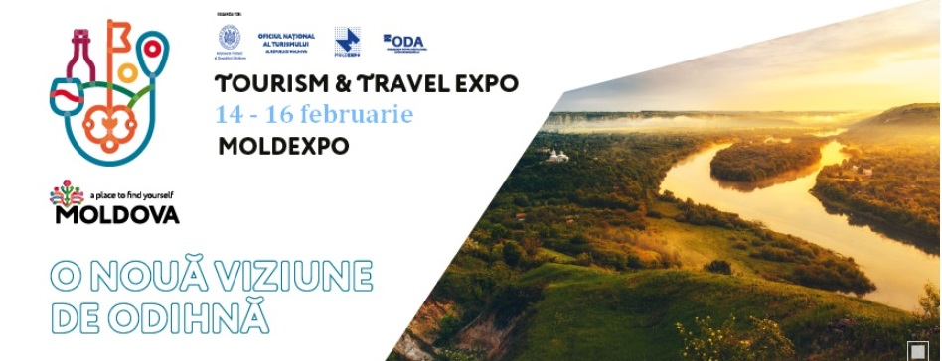
Міжнародна спеціалізована виставка TOURISM & TRAVEL EXPO – єдина виставка в Молдові в галузі туризму та відпочинку, яка є хорошим майданчиком для ділового спілкування
TOURISM & TRAVEL EXPO для професіоналів:
- Можливість поспілкуватися з професіоналами туристичного ринку Молдови;
- Можливість залучення цільової аудиторії;
- Презентація нових туристичних маршрутів та напрямків;
- Повна інформація про пропозиції та цінові пріоритети на ринку туристичних послуг;
- Можливість пошуку партнерів та залучення інвестицій у туристичну галузь;
- Розробка та просування молдавського туристичного продукту на внутрішньому та міжнародному ринках;
- Можливість стимулювати розвиток туристичної інфраструктури.

TOURISM&TRAVEL EXPO для широкого загалу:
- Придбання туристичних продуктів за привабливими цінами;
- Широкий вибір нових програм, цін, напрямків;
- Ознайомлення з повним спектром туристичних послуг, починаючи з організації подорожей у різні куточки світу, закінчуючи послугами авіа та автобусних перевезень, розміщення та бронювання готелів, організації бізнес-турів, надання страхових послуг та багато іншого.
Серед учасників TOURISM&TRAVEL EXPO – міністерства та національні туристичні відомства, громадські об’єднання, туроператори, туристичні агентства, авіакомпанії, транспортні агенти, готелі, курорти, пансіонати, санаторії, гостьові будинки, бази відпочинку, страхові компанії.
ПРОФІЛЬ ВИСТАВКИ:
Туристичні організації
Міжнародні туристичні організації.
Національні офіси з туризму.

Туроператори та туристичні агентства
Пляжний відпочинок. Круїзи. Гірськолижний туризм.
Бізнес тури. Освітній туризм. екскурсії. Релігійні тури. Екологічний туризм. Продаж квитків.

Внутрішній туризм
Агрогостьові будинки. Готелі. Виноробні. Музеї. Заповідники.
Бази відпочинку. Туристичні пам'ятки.

Супутні туристичні послуги
Страхування. Інформаційні технології в туризмі.
Обладнання та майданчики для спорту, відпочинку та туризму.

Нерухомість за кордоном
Перевізники та транспорт
Авіакомпанії. Аеропорти.
Оренда автомобілів. Транспортні компанії.

ЗМІ
Публікації для спеціалістів туристичної галузі.
Інтернет ресурси. Посібники.

Організатор: Міжнародний виставковий центр «Moldexpo» S.A.
Співорганізатор: Міністерство культури Республіки Молдова
Партнери: Асоціація роботодавців індустрії туризму Республіки Молдова (APIT)

Для участі у виставці TOURISM AND TRAVEL EXPO необхідно заповнити та надіслати нам наступні документи:
- Інформаційний лист
- ДОГОВІР про участь у виставці
- Заявка на участь у виставці
- Форма заявки на розміщення запису в каталозі

Контактна інформація для отримання додаткової інформації:
Тел/факс: +373 68 020 302
Керівник проєкту: Rodica Cotruța, Електронна адреса: cotruta.rodica@moldexpo.md

IEC Moldexpo SA надає повний комплекс послуг з проектування та будівництва стендів «під ключ» у модульному обладнанні OCTANORM.

- Стандартні стенди
- Покращені стандартні трибуни
- Індивідуальні стенди
- Додаткове обладнання

З питань замовлення стенду звертайтесь:
Володимир Катаєв
Електронна адреса: cataev@moldexpo.md
Телефон: +373 22/ 810 413
Моб.: +373 69/ 377-000
________________________________________________________________________________
________________________________________________________________________________

28а Міжнародна спеціалізована виставка косметики, парфумерії та обладнання для індустрії краси «BEAUTY»
27.02.2025 - 02.03.2025

BEAUTY – це найбільша подія індустрії краси, що об’єднує всі сегменти, пов’язані з косметикою, парфумерією та обладнанням для салонів краси. Традиційно виставка проходить на початку весни, коли природа готова розквітнути зеленню та барвами, і є очікуваною подією як для професіоналів, так і для широкого загалу.
Учасниками виставки BEAUTY є найважливіші компанії індустрії косметики та краси, індустрії в повному розвитку та зростанні, що приносить красу та гламур у сяйві прожекторів. На відвідувачів виставки чекає широкий спектр продуктів і технологій, а також супутні заходи, презентації та демонстрації, де професіоналізм і фантазія витончено поєднуються з елементами видовищних шоу.
ПРОФІЛЬ ВИСТАВКИ:
BeautyProf
косметологічне обладнання
лікувальна косметика, мезотерапія, пілінг, ліфтинг, ін'єкції
перманентний макіяж, пірсинг, тату (пігменти, інструменти)
продукти та послуги для епіляції
продукти та послуги для нарощування вій
інструменти та професійний одяг

BeautyCare
засоби по догляду за обличчям і тілом
лікувальна косметика, парафармацевтика та нутрицевтика
anti-age, органічна косметика
косметика для дітей
харчові добавки
парфуми

Макіяж
професійна, декоративна косметика
професійні аксесуари (губки, аплікатори, пензлі, набори тощо)

Укладання нігтів
засоби та інструменти для догляду за нігтями
послуги з моделювання нігтів
художній манікюр, дизайн

Перукарня
обладнання, інвентар, аксесуари для перукарень
продукти для догляду за волоссям
професійна косметика по догляду за волоссям
засоби для фарбування волосся
нарощування волосся

Салони та центри краси, Wellness & SPA
обладнання для моделювання тіла
товари для салонів і центрів краси, соляріїв
спеціальні меблі та інвентар
аромо- та фітотерапія

Професійні школи, послуги / навчання
Товари для дому
Біжутерія, аксесуари

Шановні панове!

Для участі у виставці необхідно заповнити та надіслати такі документи:
Інформаційний лист
ДОГОВІР про участь у виставці
Форма заявки на розміщення запису в каталозі

Тел./факс: (+373 62) 101 600
Керівник проєкту: Олеся Нікорян.
Електронна адреса: olesea.nicorean [at]moldexpo.md
____________________________________________________________________________________________________________________________________________________________________

45а Міжнародна спеціалізована виставка обладнання та технологій
для агропромислового комплексу «MOLDAGROTECH» (Весна)
12.03.2025 - 15.03.2025
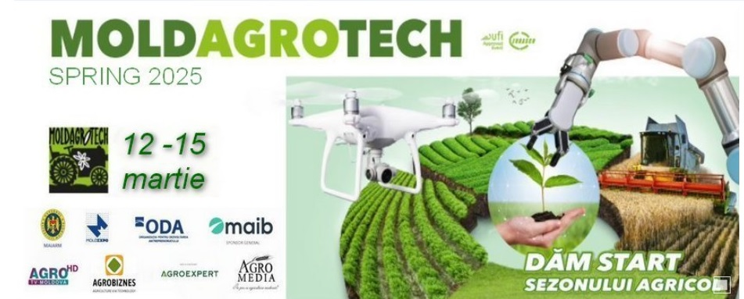
Міжнародна спеціалізована виставка MOLDAGROTECH є престижною щорічною подією, яка визначає вектори розвитку агропромислового сектору Молдови. Просуваючи на місцевий ринок новітнє сільськогосподарське обладнання та техніку вітчизняних та іноземних виробників, MOLDAGROTECH сприяє реалізації пріоритетних національних проектів, спрямованих на підвищення ефективності сільського господарства.
Виставка проводиться за офіційної підтримки Міністерства сільського господарства, регіонального розвитку та навколишнього середовища Республіки Молдова.
Високі стандарти та чудові результати MOLDAGROTECH були визнані на міжнародному рівні, а виставці було присвоєно статус UFI Approved Event.

ПРОФІЛЬ ВИСТАВКИ:
- Сільськогосподарська техніка:
трактори;
культиваційна техніка;
розкидачі добрив;
комбайнів і кормозаготівельників;
техніка для післязбирального обробітку ґрунту та зберігання врожаю;
навантажувачі, транспорт, спецтранспорт;
ремонтне обладнання, запасні частини;
техніка для малих господарств;
обладнання для тваринництва, птахівництва та рибальства
- Системи водопостачання та зрошення в сільському господарстві, меліоративні машини, гідроелектростанції
- Обладнання для харчової промисловості.
- Добрива та засоби захисту рослин.
- Ветеринарні та біопрепарати.
- Виробництво комбікормів. Концентрати, премікси, кормові добавки та вітаміни.
- Насіння, квіти, трави, плодові дерева та декоративні рослини.
- Садовий інструмент.
- Вирощування культур на захищеному ґрунті. Теплиці, розсадники, плівки для теплиць.
- Технології інтенсивного вирощування сільськогосподарських культур.
- Транспортна тара.
- Фінансування та страхування в сільському господарстві.

Організатор: Міжнародний виставковий центр MOLDEXPO SA

Співорганізатори: Міністерство сільського господарства, регіонального розвитку та навколишнього середовища Республіки Молдова

Пані та панове!
Для участі у виставці MOLDAGROTECH (весна) необхідно заповнити та надіслати наступні документи:
Інформаційний лист
Заявка на участь у виставці
Форма заявки на розміщення запису в каталозі
Завантажити пакет документів для участі

Для отримання додаткової інформації:
Керівник проекту: Малогіна Альона
Електронна адреса: aliona.maloghin@moldexpo.md
Тел.: (+373) 69 082 273

Аліна Чабей,
Фахівець з маркетингу
GSM: (+ 373) 68 344 435
Електронна адреса: marketing3@moldexpo.md
____________________________________________________________________________________________________________________________________________________________________

26а Міжнародна спеціалізована виставка енергозберігаючих технологій,
теплових установок, систем газопостачання, опалення та кондиціонування «MOLDENERGY»
03.04.2025 - 06.04.2025
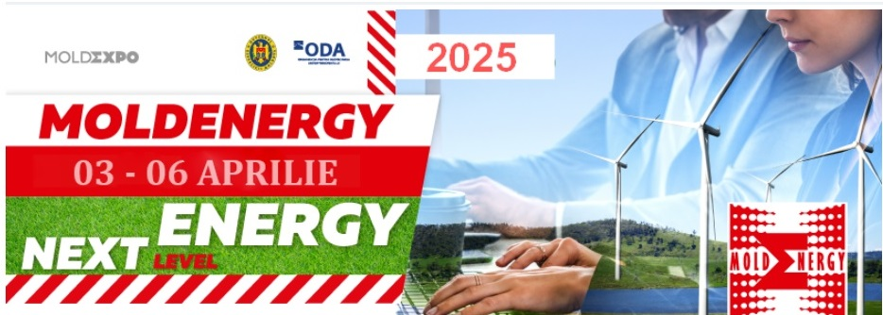

MOLDENERGY – унікальний в Республіці Молдова виставковий проєкт, де ключовими темами є енергетичне, теплове та енерготехнічне обладнання, а також енергозберігаючі технології.
MOLDENERGY відбудеться одночасно з MOLDCONSTRUCT найбільшим виставковим проєктом у сфері будівництва в Республіці Молдова.

ПРОФІЛЬ ВИСТАВКИ:
Електроенергетика
енергозберігаючі технології та обладнання
відновлювані джерела енергії: біогаз, сонячна, еолійна,
геотермальний
теплові насоси
ДБЖ (ресурси безперебійного живлення): дизельні двигуни, дизель-генератори
обладнання для ліній електропередачі
вимірювальне, контрольне та випробувальне обладнання
Теплоенергетика
обладнання для систем опалення та гарячого водопостачання
котли, теплообмінники, насоси, радіатори
Системи газопостачання та газове обладнання
трубопроводи
з'єднувальна і запірна арматура, регулятори, редуктори
контрольно-вимірювальне обладнання
Електротехніка
високовольтне обладнання
обладнання низької напруги
пристрої розподілу електроенергії
щитове обладнання
трансформатори і трансформаторні підстанції
контрольно-регулююче обладнання
інструменти з електроприводом
Кабельно-провідникова продукція:
кабелі, проводи, електротехнічні та електроустановлювальні вироби
Ізоляційні матеріали, ізолятори для трубопроводів
Системи вентиляції та кондиціонування
Світлотехніка
лампи: енергозберігаючі, люмінесцентні, галогенні, LED
точкові світильники, прожектори
системи освітлення службово-адміністративних будівель, вулиць і доріг
Дружньо-екологічні технології.
Охорона навколишнього середовища

Організатор: Міжнародний виставковий центр MOLDEXPO SA
Офіційна підтримка виставки – Міністерство економіки та інфраструктури Республіки Молдова.

Запрошуємо Вас взяти участь у Міжнародній спеціалізованій виставці MOLDENERGY.

Для участі у виставці необхідно заповнити та надіслати нам такі документи:
Інформаційний лист
ДОГОВІР про участь у виставці
Заявка на участь у виставці
Форма заявки на розміщення запису в каталозі
Завантажте пакет документів для участі.

Контакти для отримання додаткової інформації:
Тел.: +373 22/ 810 405, +373 22/ 810 404
Електронна адреса: covas@moldexpo.md ana@moldexpo.md
Координатор проекту: Аліна КОВАС

Аліна Чабей,
Фахівець з маркетингу
GSM: (+ 373) 68 900 031
Електронна адреса: alina.ceabei@moldexpo.md
____________________________________________________________________________________________________________________________________________________________________

27а Міжнародна спеціалізована виставка технологій, обладнання, інструментів та матеріалів для будівництва «MOLDCONSTRUCT»
03.04.2025 - 06.04.2025

Організатор: МВЦ «Moldexpo» SA
Офіційна підтримка: Міністерство економіки та інфраструктури Республіки Молдова

Цільова аудиторія виставки – професіонали галузі: виробники та дистриб’ютори будівельних матеріалів, покриттів, підлоги, покрівлі, керамічної черепиці, будівельної хімії, віконної та дверної столярки, систем внутрішнього зв’язку, обладнання для ванних кімнат, електроінструменту тощо.
Використовуючи комплекс виставкових та організаційних заходів, МВЦ Moldexpo SA має намір ширше поширювати новітні тенденції та практики у сфері будівництва, ефективніше використовувати накопичений вітчизняний та міжнародний досвід, залучати необхідні інвестиції для розвитку будівництва. сектора в Молдові, налагодити і зміцнити торговельно-економічні відносини з країнами Європейського Союзу, СНД, Чорноморського басейну.
ПРОФІЛЬ ВИСТАВКИ:
Нові технології та обладнання для будівництва
Оздоблювальні матеріали:
Сухі суміші, шпаклівки, грунтовки
Голландська плитка, ПВХ панелі, шпалери
Мармур, декоративний облицювальний камінь, керамічні блоки, цегла, бордюри
Будівельна хімія:
Лакофарбові матеріали, розчинники, клеї
Антикорозійне покриття
Вікна та двері:
Обладнання та інструмент для виготовлення та монтажу вікон та дверей
Герметичні матеріали, комплектуючі для виготовлення вікон і дверей
Вікна та двері ПВХ, профільні системи, алюмінієвий профіль, ущільнювачі
Покриття підлоги: паркет, лінолеум, ковролін
Скло в будівництві:
Скло та обладнання для обробки скла
Листове скло, скляні фасади
Ворота та автоматика:
Автомобільні двері
Ворота гаражні промислові, підйомні, секційні, радіокеровані, розпашні, приводні
Механізми та системи кочення
Сантехнічна кераміка та фаянс
Покрівельні, гідро- та теплоізоляційні матеріали
Метал і дерево в будівництві
Інструмент: автомобільний, алмазно-набивний, маркувальний, пневматичний, професійний, відрізний, ручний, зварювальний, слюсарно-монтажний.
Техніка для будівництва.
Дорожньо-будівельна техніка.

Контактні особи з питань участі у виставці:
Шалару Наталія,
Керівник проекту
моб. (+373) 69 600 646
електронна адреса: natalia.shalaru@moldexpo.md

Наталія Карлова,
Фахівець з маркетингу
Електронна адреса: natalia.racu@moldexpo.md

З питань замовлення стенду звертайтесь:
Володимир Катаєв
Електронна адреса: cataev@moldexpo.md
Телефон: +373 22/ 810 413
Моб.: +373 69/ 377-000
________________________________________________________________________________

27а Міжнародна спеціалізована виставка упаковки, пакувальних
матеріалів і технологій для їх виробництва «PACKAGING. DEPOT»
15.05.2025 - 18.05.2025
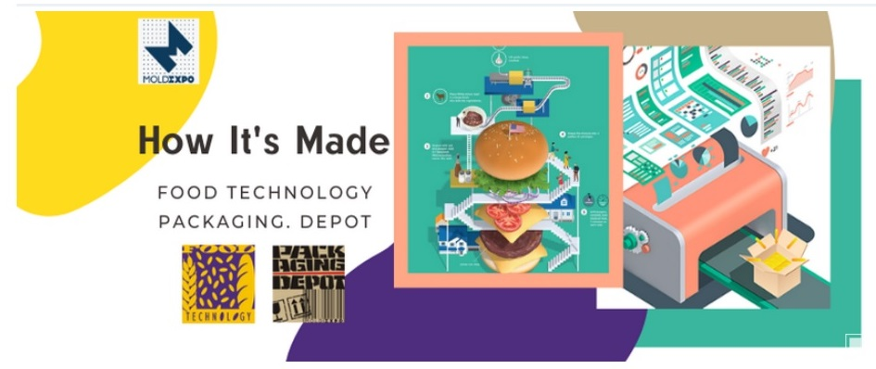

PACKAGING.DEPOT відображає новітні світові тенденції та демонструє найсучасніше обладнання для пакувальної індустрії та друку упаковки. Під час виставки відвідувачі зможуть познайомитися з новими трендами екологічно чистої упаковки. Також виставка спрямована на розкриття передових можливостей друкованої упаковки та етикеток, ознайомлення з новими технологіями маркування, з новими видами етикеток.

ПРОФІЛЬ ВИСТАВКИ:
Обладнання та машини для виготовлення тари
Пакувальне обладнання
Сировина і напівфабрикати для виготовлення тари
Пакувальні матеріали
Пакувальні предмети.
Допоміжні предмети упаковки
Етикетки
Обладнання для декорування упаковки
Переробка
Вантажопідйомне обладнання
Касові апарати та вагове обладнання.
Склади. Складські послуги.

Для участі у виставці необхідно заповнити та надіслати наступні документи
Інформаційний лист
АНКЕТА НА УЧАСТЬ У ВИСТАВЦІ
Форма заявки на розміщення запису в каталозі
Додаткові послуги
Завантажте пакет документів для участі

Контакти:
Менеджер проекту: Наталія Шалару
e-mail: natalia.shalaru@moldexpo.md
Телефон: +373 69600646

Наталія Карлова,
Фахівець з маркетингу
Електронна адреса: natalia.racu@moldexpo.md
________________________________________________________________________________
28а Міжнародна спеціалізована виставка продуктів харчування та сировини для їх виробництва FOOD&DRINKS
15.05.2025 - 18.05.2025
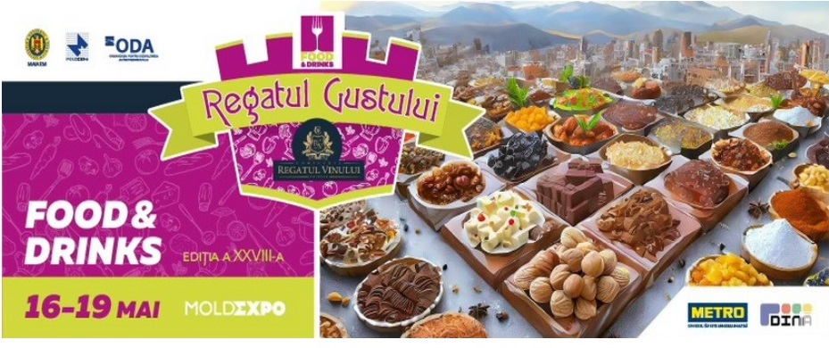
FOOD & DRINKS - найважливіша подія харчової промисловості Молдови, яка об'єднує представників ринку продуктів харчування, найбільших постачальників обладнання та роздрібних торговців, сприяючи виходу на спеціалізований ринок Молдови нових продуктів і брендів, підвищенню якості життя населення шляхом просування якісних і екологічно чистих продуктів харчування та напоїв.
Цей сучасний, єдиний в Молдові професійний виставковий проєкт, присвячений харчовій промисловості, є платформою, де укладаються взаємовигідні контракти, проводяться ділові зустрічі, галузеві семінари та конференції.
ПРОФІЛЬ ВИСТАВКИ:
М'ясо, м'ясопродукти, м'ясні консерви
Молоко і молочні продукти. Сир
Борошно і крупи
Хлібобулочні вироби
Харчові жири
Кондитерські вироби, цукор, мед
Риба і морепродукти
Чай, кава, какао
Соки, негазовані та газовані води, безалкогольні напої.
Консерви, соуси, кетчупи, приправи, спеції.
Напівфабрикати та заморожені продукти.
Сушені сніданки та закуски. сухофрукти, горіхи.
Гастрономічна продукція, делікатеси, продукти преміум класу, готова продукція.
Дитяче харчування та дієтичні продукти, органічні продукти.
Дрібна кухонна техніка
Кухонні аксесуари та посуд

Організатор: АТ «Міжнародний виставковий центр MOLDEXPO».
Офіційна підтримка: Міністерство сільського господарства, регіонального розвитку та навколишнього середовища Республіки Молдова
Партнер дочірньої компанії: 

З питань участі у виставці звертайтесь:

Малогіна Альона,
Керівник проекту
Тел./факс:(+ 373 22) 81-04-39
GSM:(+ 373) 69 082 273
Електронна адреса: aliona.maloghin@moldexpo.md

Наталія Карлова,
Фахівець з маркетингу
Електронна адреса: natalia.racu@moldexpo.md
____________________________________________________________________

29а Міжнародна спеціалізована виставка обладнання та технологій
для харчової і переробної промисловості «FOOD TECHNOLOGY»

15.05.2025 - 18.05.2025

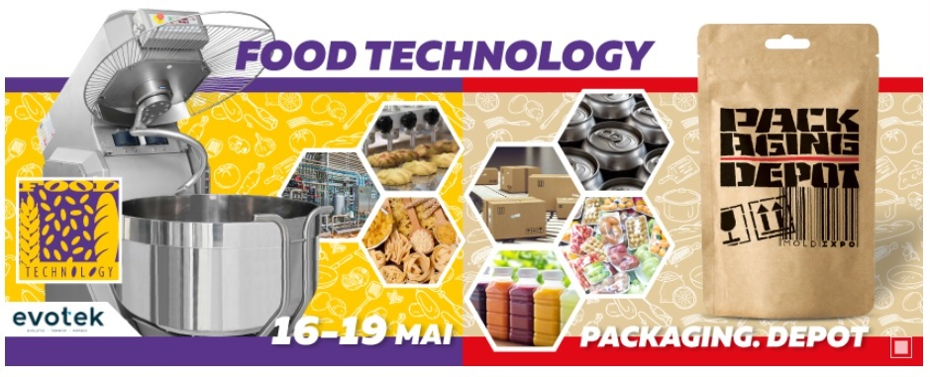
Міжнародна спеціалізована виставка FOOD TECHNOLOGY спрямована на підтримку подальшого розвитку та вдосконалення харчової промисловості в Молдові. Виставка представляє в концентрованому вигляді актуальний образ ринку обладнання та технологій для харчової промисловості.
Місія FOOD TECHNOLOGY включає залучення іноземних виробників сучасного спеціалізованого обладнання, що користується високим попитом на ринку Молдови. Таким чином, виставка є гарною платформою для налагодження ділових контактів. Учасники виставки мають можливість оцінити діяльність конкурентів, щоб визначити власну позицію на ринку і залучити найширшу цільову аудиторію - професіоналів галузі та кінцевих споживачів, а також потенційних партнерів.
Це вражаюча демонстрація сучасних технологій та обладнання для переробки, пакування, транспортування та зберігання продуктів харчування, холодильних та морозильних компресорів, контрольно-вимірювального та лабораторного обладнання.
Виставка проходить за офіційної підтримки Міністерства сільського господарства, регіонального розвитку та навколишнього середовища Республіки Молдова.
Для участі у виставці «FOOD TECHNOLOGY» необхідно заповнити та надіслати наступні документи:
Інформаційний лист
Заявка на участь у виставці
Форма заявки на розміщення запису в каталозі
Завантажте пакет документів для участі.

Додаткова інформація:
+373 691 44 907
Керівник проєкту:
Аліна Коваш.
Електронна адреса: alina@moldexpo.md
________________________________________________________________________________
14 Міжнародна виставка-фестиваль товарів та послуг
для дітей та майбутніх мам «KID’S EXPO»

31.05.2025 - 03.06.2025
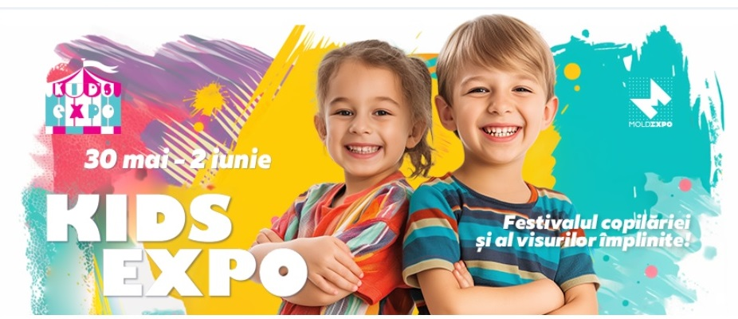
Міжнародна виставка-фестиваль товарів та послуг для дітей та майбутніх мам KID’S EXPO – унікальна виставка-ярмарка, де бізнес поєднується з розвагами та різноманітними пізнавальними заходами для всіх категорій відвідувачів.
Виставка є професійною платформою для успішного ділового співробітництва між виробниками та продавцями товарів для дітей та представниками освітніх та громадських структур.
Відвідувачі мають можливість дізнатися більше про виробників і дистриб'юторів товарів для дітей в Республіці Молдова, про світові новинки в цій галузі, а також можливість зробити приємні покупки. Під час виставки на маленьких відвідувачів чекає широкий вибір розваг для різного віку: концерти, майстер-класи з різноманітних ремесел, конкурси, вікторини, атракціони.
ПРОФІЛЬ ВИСТАВКИ:
Одяг, взуття та аксесуари для дітей та вагітних.
Харчування дітей, напої, солодощі, морозиво та кондитерські вироби.
Товари та послуги по догляду за новонародженими.
Косметика та гігієнічні засоби для дітей.
Іграшки та ігри, коляски.
Меблі, постільна білизна та аксесуари для дитячих кімнат; дизайн та оформлення дитячих кімнат.
Школи та центри раннього розвитку дітей
Клуби та центри дозвілля для дітей
Книги для дітей, аудіо та відео продукція.
Все для карнавалів, днів народжень, хрестин.
Клініки та центри матері та дитини, клініки репродукції, центри планування сім'ї, трудової та психологічної підготовки до вагітності та пологів
Оздоровчі центри для вагітних.

Організатор: IEC MOLDEXPO S.A.
Офіційна підтримка:
Міністерство освіти Республіки Молдова
Міністерство охорони здоров'я Республіки Молдова
Міністерство праці, соціального захисту та сім'ї Республіки Молдова
Партнер програми: Місцева адміністрація сектору Буюкань, Республіканський центр дітей та молоді ARTICO
Партнер дочірньої компанії:

IEC Moldexpo SA надає повний комплекс послуг з проектування та будівництва стендів «під ключ» у модульному обладнанні OCTANORM.

Стандартні стенди
Покращені стандартні трибуни
Індивідуальні стенди
Додаткове обладнання

З питань замовлення стенду звертайтесь:
Володимир Катаєв
Електронна адреса: cataev@moldexpo.md
Телефон: +373 22/ 810 413
Моб.: +373 69/ 377-000

________________________________________________________________________________

3я Міжнародна спеціалізована виставка зелених технологій
та захисту навколишнього середовища «ECO&GREEN EXPO»

03.06.2025 - 06.06.2025
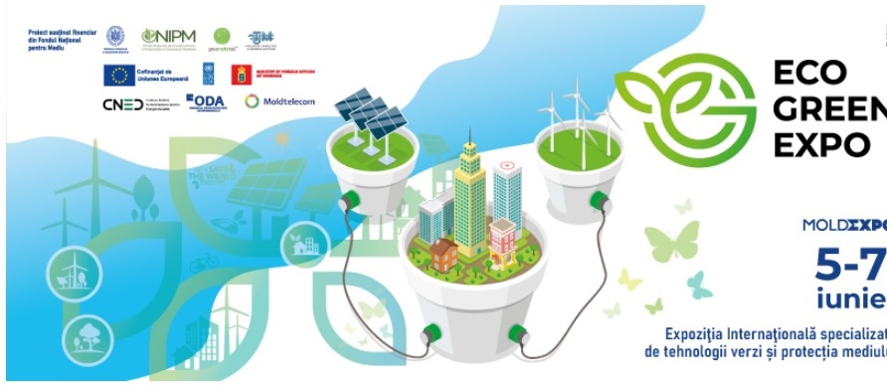

Організатор: МВЦ «MOLDEXPO» S.A.
Співорганізатор: Міністерство навколишнього середовища Республіки Молдова

ПРОФІЛЬ ВИСТАВКИ

Особиста безпека
Рішення для безпечного життя

Безпека будинку/сім'ї:
системи розумного будинку;
системи відеоспостереження;
системи сигналізації;
сейфи;
протипожежні системи;
броньовані двері;
екологічні будівельні матеріали.

Безпека дітей:
перша медична допомога (вакцини, швидка допомога та приватні клініки);
гаджети для спостереження (GPS-годинник, радіонос);
автокрісла для дітей;
предмети захисту для безпеки дітей.

Безпека автомобіля:
автомобільні сигналізації;
автомобільний відеореєстратор;
автострахування.

Безпека бізнесу

Інновації, послуги, безпека

Безпека банку:
фізична охорона (охоронці);
інформаційна безпека (спеціальне програмне забезпечення);
системи спостереження.

Безпека товарів:
сейфи;
двері підвищеної безпеки;
забезпечення товару.

Оптимізація операційних процесів:
антивірусні системи;
безпека персональних даних;
операційні системи.

Безпека вашого міста
Безпека на вулиці для кожного з нас

Особиста охорона на вулиці:
безпечні дитячі майданчики;
предмети самооборони (роздратливі спреї, електрошокери, зброя самооборони);
вуличне відеоспостереження.

Екологічна безпека:
управління промисловими відходами;
поводження з побутовими відходами;
сортування та переробка сміття;
розчини забруднення води.

Енергетична безпека:
системи енергоменеджменту;
протипожежний захист.
Шановні панове!

Для участі у виставці необхідно заповнити та надіслати нам такі документи:
Інформаційний лист
ДОГОВІР про участь у виставці
Форма заявки на участь у виставці
Форма заявки на розміщення запису в каталозі
Форма заявки на бронювання готелю
Анкета-заявка на заочну участь
Додаткова угода
Завантажте пакет документів для участі

Контактні особи:
Коваш Аліна,
Менеджер проєкту
моб. (+373) 691 44 907
електронна адреса: covas@moldexpo.md

Олеазія Нікорейська,
Керівник проекту
Тел.: (+373 022) 810 30
Факс (+373 022) 810 430
моб. (+373) 621 016 00
електронна адреса: olesea@moldexpo.md

Наталія Карлова,
Фахівець з маркетингу
Тел./факс: (+ 373 22) 81-04-45
GSM: (+ 373) 69 993 444
Електронна адреса: marketing2@moldexpo.md

28а Міжнародна спеціалізована виставка медичного обладнання, фармацевтики «MOLDMEDIZIN - MOLDDENT&MEDICAL TRAVEL EXPO»

25.09.2025 - 27.09.2025



MOLDMEDIZIN & MOLDDENT є найважливішою подією для сектору охорони здоров'я в Молдові, яка спрямована на розвиток місцевого ринку медичних продуктів і послуг. Виставка має на меті сприяти оснащенню медичних закладів країни технологіями та сучасним обладнанням для діагностики та лікування.

Виставка проводиться за офіційної підтримки Міністерства охорони здоров'я, праці та соціального захисту Республіки Молдова та професійних медичних асоціацій.

Республіка Молдова не має власного промислового виробництва машин і медичного обладнання, а виробництво фармацевтичних препаратів наразі залишається недостатнім. Мета цієї виставки залучити на місцевий ринок високоякісні медичні продукти та передові технології діагностики та лікування. На три дні «Moldexpo» стає центром уваги медичної спільноти країни, справжньою школою обміну досвідом, де можна ознайомитися з останніми досягненнями в медицині.

Сподіваємося, що Міжнародна спеціалізована виставка MOLDMEDIZIN & MOLDDENT зацікавить вас і стане частиною вашого маркетингового плану.

ПРОФІЛЬ ВИСТАВКИ
Pharma
Фармацевтична продукція та ліки

Медичне обладнання та інструменти
Діагностичний. рентген. УЗД.
Хірургічне обладнання та інструменти
Анестезіологія, інтенсивна терапія
Обладнання для медичних кабінетів, лікувальних установ і лікарень

Ортопедія
Лабораторна медицина
Сучасне обладнання для лабораторної діагностики
Новітні технології в аналізі
Хімічні реактиви, тест-системи
Офтальмологія
діагностика. Окуляри, оправи та лінзи

Стоматологія
Стоматологічне обладнання та інструменти
Технології та сучасні матеріали для зубів
Реставрація
Системи, прилади та матеріали для імплантології
ліки. Засоби для гігієни порожнини рота

Догляд за матір'ю та дитиною
Педіатрія. гінекології
Продукти здорового харчування. Дієтичні продукти

Стерилізація та дезінфекція
Предмети догляду та гігієни
Одяг для медичного персоналу

Екстрена медицина, мобільні відділення реанімації та швидкої допомоги
Медичні центри

Медична естетика
Медичні та косметологічні клініки.
Beauty & SPA салони.
Фітнес центри
Лікувальна косметика

Реабілітаційна медицина
Реабілітаційне обладнання
Масаж. Обладнання для лікувального масажу
Спортивна медицина

IT технології в медицині

Організатор: Міжнародний виставковий центр «Moldexpo» S.A.

Офіційна підтримка: Міністерство праці, соціального захисту та сім'ї Республіки Молдова
Співорганізатор: Asociația de Turism Medical din Moldova
Генеральний спонсор: GBG-MLD S.R.L.
Підтримка субвенції: I.P. ODA

Для участі у виставці MOLDMEDIZIN & MOLDDENT необхідно заповнити та надіслати нам наступні документи:
Інформаційний лист
Заявка на участь у виставці
Форма заявки на розміщення запису в каталозі
Контактна інформація для отримання додаткової інформації:

Керівник проекту: Олеся Нікорян
(+373) 621 016 00
E-mail: olesea.nicorean@moldexpo.md

Олеазія Нікорейська,
Керівник проекту
Моб. (+373) 621 016 00
електронна адреса: olesea.nicorean [at]moldexpo.md

Наталія Карлова,
Фахівець з маркетингу
Електронна адреса: natalia.racu [at]moldexpo.md

_________________________________________________________________

27а Міжнародна спеціалізована виставка-ярмарок сільськогосподарської продукції, обладнання, технологій та ремесел «FARMER»

15.10.2025 - 18.10.2025

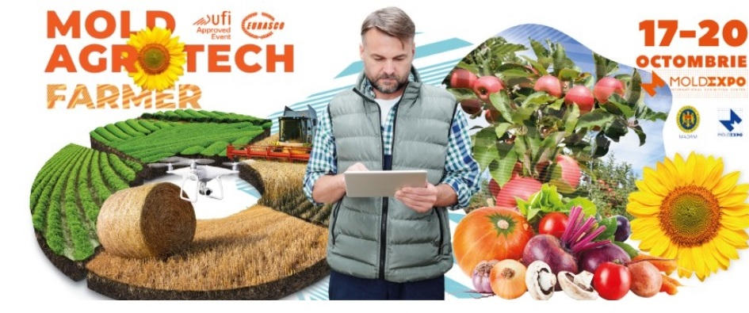

Міжнародна спеціалізована виставка-ярмарок сільськогосподарської продукції, обладнання, технологій і ремесел «FARMER» – це щорічний захід, який визначає вектори розвитку агропромислового сектору Молдови та представляє досягнення кращих фермерських господарств і сільськогосподарських підприємств з усіх регіонів країни.

Формат виставки пропонує експонентам чудову можливість знайти нових ділових партнерів і розширити ринки, встановити довгострокові контакти з фінансовими установами, промисловими підприємствами, науковими установами з Молдови та з-за кордону.

Виставка проводиться за офіційної підтримки Міністерства сільського господарства та харчової промисловості Республіки Молдова.

У рамках виставки відбудеться низка ділових заходів, тематика яких сформована відповідно до актуальних для агропромислового комплексу проблем, а також з урахуванням останніх світових тенденцій розвитку галузі. Учасники міжнародних конференцій, семінарів, круглих столів зорієнтуються у вирі новинок галузі, ознайомляться з напрямками розвитку ринку.
Серед найяскравіших подій виставки - ярмарок сільськогосподарської продукції «ЗОЛОТА ОСІНЬ».
Міжнародна спеціалізована виставка «ФЕРМЕР» - це:

  - найкраща можливість розглянути пропозиції щодо впровадження новітніх наукових досягнень;
  - велика кількість потенційних клієнтів і, отже, додатковий дохід;
  - стартовий майданчик для встановлення ділових контактів, презентацій товарів, ознайомлення з інноваціями, просування нових брендів.

ПРОФІЛЬ ВИСТАВКИ:
Агротехніка для дрібних фермерських господарств
Сільськогосподарський і садовий інвентар
Тара і упаковка
Теплиці
Зоотехніка. Ветеринарна
Корми, премікси
Статті для сільського господарства
Насіння, молоді фруктові дерева, саджанці
Технології інтенсивного вирощування сільськогосподарських культур, дрібної худоби та птиці
Сільське підприємництво
Фінансування та страхування в сільському господарстві.
Сільськогосподарська сировина: зернові, зернобобові, олійні, технічні культури, овочі та фрукти, виноград
Продукти харчування: м'ясо, молочні, хлібобулочні вироби, олія, крупи
Плодоовочеві консерви, сушені фрукти та овочі, волоські горіхи, продукти бджільництва

Організатор: Міжнародний виставковий центр «Moldexpo» S.A.
Офіційна підтримка: Міністерство сільського господарства та харчової промисловості Республіки Молдова
Партнер дочірньої компанії:

Контакти:
Діна Калістру,
Керівник проєкту
ТЕЛЕФОН: (+ 373) 69 600 648
E-mail: dina.moldexpo@gmail.com

Малогін Альона,
Керівник проєкту
ТЕЛ: (+ 373) 69 082 273
E-mail: aliona@moldexpo.md

Наталія Карлова,
спеціаліст з маркетингу
E-mail: natalia.racu@moldexpo.md

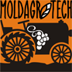 | 44а Міжнародна спеціалізована виставка обладнання  та технологій для агропромислового комплексу  «MOLDAGROTECH (autumn)  15.10.2025 - 18.10.2025

Починаючи з 1993 року МВЦ «Moldexpo» S.A. організовує міжнародну спеціалізовану виставку – «MOLDAGROTECH (autumn)»

Виставка об’єднує найбільших виробників обладнання та техніки, тракторів і комбайнів,
систем водопостачання та зрошення для сільського господарства, обладнання для харчової промисловості, технологічного обладнання, запчастин, засобів захисту рослин, добрив тощо. Масштаб заходу зріс у порівняння з попередніми роками.

«MOLDAGROTECH (autumn)» ілюструє перспективи розвитку галузі, пропонує шляхи модернізації обробітку сільськогосподарських ділянок.

Виставка представляє:
- місце для просування найкращих пропозицій у секторі;
- прекрасна можливість ознайомитися з пропозиціями щодо впровадження наукових розробок;
- майстер-клас для нинішніх студентів – майбутніх спеціалістів;
- підсумки виробництва сільськогосподарського року;
- генератори нових ідей;
- комерційний прибуток підприємства;
- майданчик для обміну досвідом фахівців з різних країн, у тому числі СНД.

Пані та панове!

Міжнародна спеціалізована виставка MOLDAGROTECH (autumn) – престижна щорічна подія, яка визначає вектор розвитку агропромислового комплексу Молдови. Просуваючи на місцевий ринок новітню сільськогосподарську техніку вітчизняних і зарубіжних виробників, MOLDAGROTECH (autumn) сприяє реалізації пріоритетних для країни проєктів, орієнтованих на підвищення ефективності сільськогосподарської продукції республіки.

Високий рівень MOLDAGROTECH (autumn) підтверджують:
- символ Всесвітньої асоціації виставкової індустрії (UFI);
- EURASCO - Європейська федерація організаторів сільськогосподарських виставок і шоу
- постійна участь місцевих та відомих іноземних виробників, які просувають всесвітньо відомі бренди;
- успішні комерційні результати;
- наявність цільової аудиторії.

Сільськогосподарська техніка та обладнання:
трактори
культиваційні та посівні машини
апарати для внесення добрив та засоби захисту рослин
техніка для збирання та кормозаготівлі
обладнання для післязбиральної обробки та зберігання врожаю
вилкові навантажувачі, транспортні засоби, спецтехніка
обладнання для техобслуговування, запасні частини
обладнання для тваринництва, птахівництва та рибальства

Тепличні технології, теплиці
Системи водопостачання та зрошення в сільському господарстві, меліоративні машини
Добрива та засоби захисту рослин
Обладнання для харчової та переробної промисловості
Обладнання для подрібнення кормів
Енергозберігаючі технології

Організатор: Міжнародний виставковий центр «Moldexpo» S.A.
Офіційна підтримка: Міністерство сільського господарства, регіонального розвитку та навколишнього середовища Республіки Молдова
Партнер дочірньої компанії:

Для участі у виставці MOLDAGROTECH (осінь) необхідно заповнити та надіслати нам наступні документи:
Інформаційний лист
ДОГОВІР про участь у виставці
Заявка на участь у виставці
Форма заявки на розміщення запису в каталозі
Форма заявки на бронювання готелю
Анкета-заявка на заочну участь
Додаткова угода
Завантажте пакет документів для участі

З питань замовлення стенду звертайтесь:
Володимир Катаєв
Електронна адреса: cataev@moldexpo.md
Телефон: +373 22/ 810 413
Моб.: +373 69/ 377-000

Для отримання додаткової інформації:
Керівник виставкового проєкту:
Альона Малогіна,
Телефон: +373 69082273, 060107907
E-mail: aliona@moldexpo.md
____________________________________________________________________________________________________________________________________________________________________

 | 29а Міжнародна спеціалізована виставка косметики, парфумерії та обладнання для індустрії краси  «BEAUTY (autumn)»  30.10.2025 - 02.11.2025

BEAUTY – це найбільша подія індустрії краси, що об’єднує всі сегменти, пов’язані з косметикою, парфумерією та обладнанням для салонів краси. Традиційно виставка проходить двічі на рік (весною та восени), і є очікуваною подією як для професіоналів, так і для широкого загалу.

Учасниками виставки BEAUTY є найважливіші компанії індустрії косметики та краси, індустрії в повному розвитку та зростанні, що приносить красу та гламур у сяйві прожекторів. На відвідувачів виставки чекає широкий спектр продуктів і технологій, а також супутні заходи, презентації та демонстрації, де професіоналізм і фантазія витончено поєднуються з елементами видовищних шоу.
ПРОФІЛЬ ВИСТАВКИ:
BeautyProf
косметологічне обладнання
лікувальна косметика, мезотерапія, пілінг, ліфтинг, ін'єкції
перманентний макіяж, пірсинг, тату (пігменти, інструменти)
продукти та послуги для епіляції
продукти та послуги для нарощування вій
інструменти та професійний одяг

BeautyCare
засоби по догляду за обличчям і тілом
лікувальна косметика, парафармацевтика та нутрицевтика
anti-age, органічна косметика
косметика для дітей
харчові добавки
парфуми

Макіяж
професійна, декоративна косметика
професійні аксесуари (губки, аплікатори, пензлі, набори тощо)

Укладання нігтів
засоби та інструменти для догляду за нігтями
послуги з моделювання нігтів
художній манікюр, дизайн

Перукарня
обладнання, інвентар, аксесуари для перукарень
продукти для догляду за волоссям
професійна косметика по догляду за волоссям
засоби для фарбування волосся
нарощування волосся

Салони та центри краси, Wellness & SPA
обладнання для моделювання тіла
товари для салонів і центрів краси, соляріїв
спеціальні меблі та інвентар
аромо- та фітотерапія

Професійні школи, послуги / навчання
Товари для дому
Біжутерія, аксесуари

Організатор: Міжнародний виставковий центр «Moldexpo» S.A.

Шановні пані та панове!

Для участі у виставці необхідно заповнити та надіслати такі документи:
Інформаційний лист
ДОГОВІР про участь у виставці
Форма заявки на розміщення запису в каталозі

Тел./факс: (+373 62) 101 600
Керівник проєкту: Олеся Нікорян.
Електронна адреса: olesea.nicorean @moldexpo.md

З питань замовлення стенду звертайтесь:
Володимир Катаєв
Електронна адреса: cataev@moldexpo.md
Телефон: +373 22/ 810 413
Моб.: +373 69/ 377-000
____________________________________________________________________________________________________________________________________________________________________

22 Міжнародна спеціалізована виставка продукції, обладнання та сировини для легкої промисловості «FASHION EXPO»

30.10.2025 - 02.11.2025



Міжнародна спеціалізована виставка FASHION EXPO – це майданчик для співпраці виробників, дизайнерів, баєрів та кінцевих споживачів. Виставка є ефективним інструментом для:
- просування вітчизняних та іноземних брендів;
- презентації дизайнерських капсульних колекцій;
- обмін досвідом між професіоналами;
- оцінка та розширення ринку збуту;
- аналіз пропозицій конкурентів.
На виставці виробники демонструють свою продукцію цільовій аудиторії b2b та b2c.

ПРОФІЛЬ ВИСТАВКИ:
Салон тканин
тканини для виробництва одягу, тканини інтер'єрні та для предметів побуту, технічні та декоративні тканини

Салон одягу
жіночий, чоловічий та дитячий одяг; джинсовий одяг, одяг для вагітних, домашній одяг, уніформа та корпоративний одяг, робочий одяг

Салон трикотажних виробів та білизни
трикотажний одяг, трикотажна білизна, трикотажні полотна, панчішно-шкарпеткові вироби, нижня білизна

Салон хутра та головних уборів
натуральне і штучне хутро; хутряний одяг; шапки, хустки, шарфи тощо

Салон товарів для дому
кухонна білизна, вироби для спальні, килими та килимове покриття, гардини, гардини, аксесуари

Салон взуття
жіноче, чоловіче та дитяче взуття
Салон шкіри
шкіра та шкірозамінник, шкіряні рукавички, сумки, рюкзаки, портфелі, валізи, інші колекції

Салон аксесуарів та сировини для виробництва одягу та взуття
Салон обладнання та інструменту, засобів механізації, запасних частин, тари

Салон біжутерії

Організатор: Міжнародний виставковий центр Moldexpo S.A.
Офіційна підтримка: Міністерство економіки та інфраструктури Республіки Молдова
Співорганізатор: Асоціація роботодавців підприємств легкої промисловості Республіки Молдова

Для участі у виставці FASHION EXPO необхідно заповнити та надіслати нам наступні документи:
Інформаційний лист
Заявка на участь у виставці
Форма заявки на розміщення запису в каталозі
Додаткові послуги
Завантажити пакет документів для участі

З питань замовлення стенду звертайтесь:
Володимир Катаєв
Електронна адреса: cataev@moldexpo.md
Телефон: +373 22/ 810 413
Моб.: +373 69/ 377-000

Контакти для отримання додаткової інформації:
Керівник проєкту:
Наталія Шалару.
Тел. (+373) 69 600 646,
е-mail: natalia.shalaru@moldexpo.md

Родіка Котрута:
Тел. (+373) 60 375 544,
е-mail: cotruta.rodica@moldexpo.md

Наталія Карлова,
Спеціаліст з маркетингу
Електронна адреса: marketing2@moldexpo.md

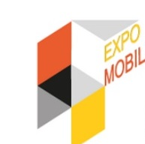 | 22а Міжнародна спеціалізована виставка меблів, обладнання, інструменту, сировини та комплектуючих для виробництва меблів «EXPO MOBILA»  20.11.2025 - 23.11.2025

Міжнародна спеціалізована виставка EXPO MOBILA – це нова версія виставок МЕБЛІ та FFE, яка має 20-річну історію на Moldexpo. Ребрендинг проєкту спрямований на підвищення якості виставки як найефективнішого інструменту просування іміджу лідерів ринку в цій галузі.

Виставка є важливим місцем для демонстрації актуальних пропозицій, а також останніх трендів і нових технологій. EXPO MOBILA продемонструє великий потенціал продукції виробникам, менеджерам з продажу, дизайнерам, архітекторам, а також широкому колу покупців.

Виставка є платформою для створення B2B і B2C контактів, що включає презентації нових продуктів і послуг. Кількість професійних відвідувачів виставки EXPO MOBILA постійно зростає. EXPO MOBILA – платформа підтримки та стимулювання молодих дизайнерів.

ПРОФІЛЬ ВИСТАВКИ
Домашні меблі

М'які меблі
Корпусні меблі
Дитяча кімната
Столи та стільці
спальні
Ванні кімнати
Плетені меблі

Кухонні меблі
Колекції кухонних меблів
Обідня зона
Вбудована кухонна техніка

Офісні меблі:
Стільці / Крісла
Шафи та полиці

Комплектуючі та матеріали для виготовлення меблів
Фасади та профілі
Декоративно-оздоблювальні вироби
Фурнітура для меблів
Оббивні тканини
Різне та кріплення

Дизайн інтер'єру
Декоративне скло
Вітражі
Дзеркала
Інтер'єрна кераміка

Обладнання та матеріали для виготовлення меблів

Організатор: I.E.C."Moldexpo" SA
Офіційна підтримка: Міністерство економіки та інфраструктури Республіки Молдова
Партнер дочірньої компанії:

Шановні пані та панове!

Для участі у виставці необхідно заповнити та надіслати наступні документи
Інформаційний лист
Заявка на участь у виставці

IEC Moldexpo SA надає повний комплекс послуг з проектування та будівництва стендів «під ключ» у модульному обладнанні OCTANORM.
Стандартні стенди
Покращені стандартні трибуни
Індивідуальні стенди
Додаткове обладнання

З питань замовлення стенду звертайтесь:
Володимир Катаєв
Електронна адреса: cataev@moldexpo.md
Телефон: +373 22/ 810 413
Моб.: +373 69/ 377-000

Контактні особи:
Олеся Никорея,
Керівник проекту
GSM: (+373) 621 016 00
електронна адреса: olesea@moldexpo.md

Наталія Карлова,
Фахівець з маркетингу
Електронна адреса: natalia.racu@moldexpo.md
_______________________________________________________________________________________________________________________________________________________________

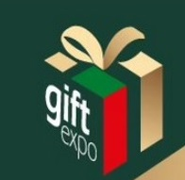 | 18-та виставка різдвяних подарунків  «GIFT EXPO»  18.12.2025 - 21.12.2025

Різдво – родинне свято і найбільша радість дітей. Різдвяні покупки також є ідеальним рецептом для відпочинку та веселощів.

Відвідайте CRĂCIUNUL ACASĂ на MOLDEXPO та наповніть мішок Діда Мороза подарунками для близьких.

На стендах учасників виставки ви можете придбати вироби ручної роботи, сувеніри та місцеві делікатеси, все, щоб наповнити Ваш дім і Вашу душу атмосферою зимових свят!

Центральна точка павільйону, гарно прикрашена та готова до візиту Діда Мороза, здивує вас насиченою програмою колядок, музики, майстер-класів та благодійних заходів!

Подарунки та традиційні різдвяні сувеніри
ялинкові кульки і мішура;
Орнаменти, інсталяції, феєрверки;
Подарунки, сувеніри, іграшки;
Штучні ялинки в горщиках;
Одяг та взуття для чоловіків, жінок, дітей;
Шкіргалантерея, аксесуари;
Ювелірні вироби, годинники, косметика, парфумерія;
Товари для дому.

Продукти харчування та напої для святкування Різдва та Нового року
Міцні та безалкогольні напої;
Кондитерські вироби, солодощі, мед;
М'ясні продукти і риба;
Молочні продукти, сири;
Консерви, олії, спеції.

Організатор: Міжнародний виставковий центр «Moldexpo» S.A.

Для того, щоб взяти участь у ярмарку CRĂCIUNUL ACASĂ, необхідно заповнити та надіслати нам такі документи:
Інформаційний лист
ДОГОВІР про участь у виставці
Заявка на участь у виставці
Форма заявки на бронювання готелю
Додаткова угода
Завантажте пакет документів для участі

Контактна інформація для отримання додаткової інформації:
Керівник проекту: Малогіна Альона
Тел./факс:+373 22/ 810-403; 810-439;
Факс: +373 22/ 810-410; GSM: +373 693 28 257; +373 690 96 547
Електронна пошта: ghelan@moldexpo.md, aliona@moldexpo.md

IEC Moldexpo SA надає повний комплекс послуг з проектування та будівництва стендів «під ключ» у модульному обладнанні OCTANORM.
Стандартні стенди
Покращені стандартні трибуни
Індивідуальні стенди
Додаткове обладнання

З питань замовлення стенду звертайтесь:
Володимир Катаєв
Електронна адреса: cataev@moldexpo.md
Телефон: +373 22/ 810 413
Моб.: +373 69/ 377-000

Додаткові контакти:
Діна Калестру,
Керівник проекту
моб. (+373) 62 600 648
електронна адреса: dina.moldexpo@gmail.com

Наталія Карлова,
Фахівець з маркетингу
Електронна адреса: natalia.racu@moldexpo.md
____________________________________________________________________________________________________________________________________________________________________

